【管理护航】安全应急学院新学期“研学讲堂”活动顺利开展时间：2023-02-21
2023年2月20日，安全应急学院开展了以“新学期新起点，健康身心促学业，争做有为青年”为主题的“研学讲堂”活动，主要内容涉及到日常管理、消防安全、防范诈骗和心理健康等，学院全体研究生参加了本次会议。
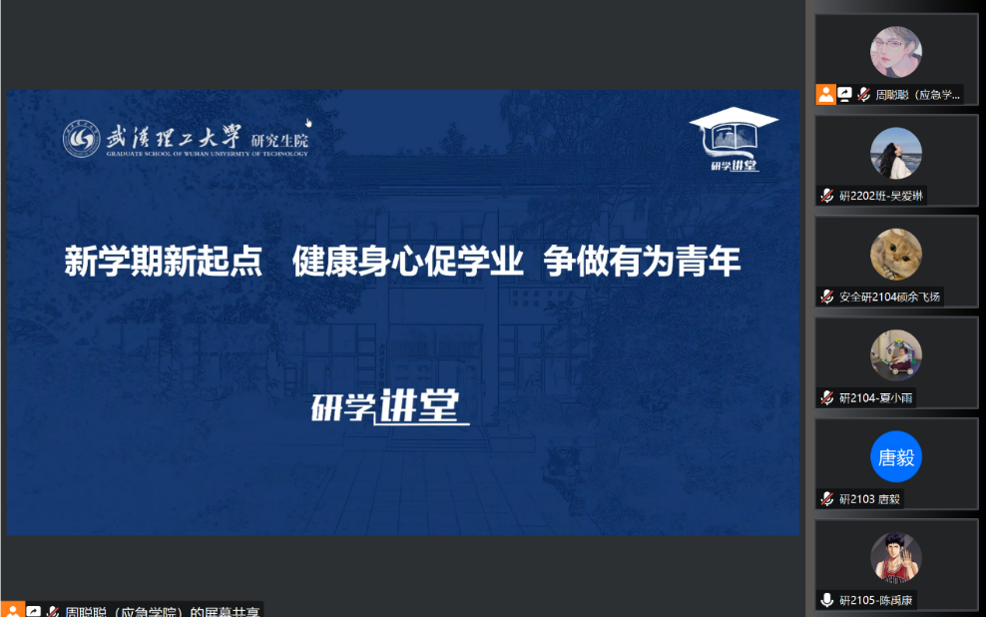
本期“研学讲堂”强调了新学期研究生日常管理的相关规定，讲解了最新的研究生宿舍管理和请销假政策，同时列举了近期发生的校园消防和电信诈骗事件，提醒全体研究生要严格遵守校规校纪，不得使用大功率用电器，提高自身防范意识，避免上当受骗。
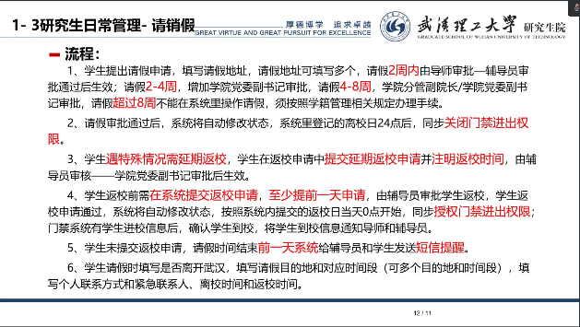
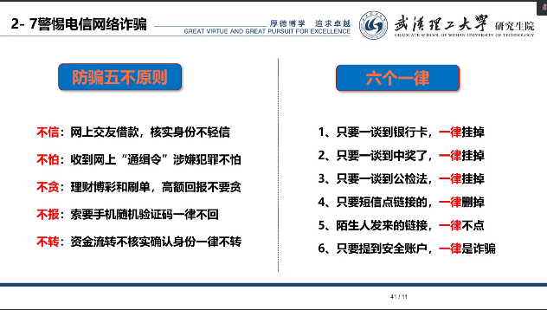
此外，本期“研学讲堂”还覆盖到了心理健康、心理调节等方面的内容，旨在帮助全体研究生构筑心理防线，拥抱健康生活。
新的学期，新的开始，希望全体研究生能够以积极向上的心态、昂扬饱满的斗志投身于本学期的学习科研中，踔厉奋发，勇毅前行，努力谱写新的篇章。
（通讯员：吴爱琳 责编：周聪聪 审核：王珺）

